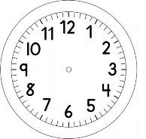

Início:

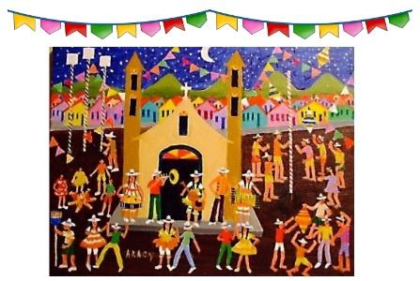
Matemática – PORTUGUÊS-ON-LINE
MÊS DE JUNHO É O MÊS DE FESTAS JUNINAS
FORAM OS PORTUGUESES QUE NOS TROUXERAM AS FESTAS PARA COMEMORAR OS SANTOS DE JUNHO: SÃO JOÃO, SANTO ANTÔNIO E SÃO PEDRO.
O NASCIMENTO DE SÃO JOÃO – 24 DE JUNHO – COINCIDE COM A ÉPOCA DO ANO EM QUE A POPULAÇÃO DO CAMPO FESTEJA A COLHEITA.

TODA A EUROPA CONHECEU ESSA TRADIÇÃO DE ACENDER A FOGUEIRA NOS CAMPOS E DE DANÇAR E BRINCAR AO SEU REDOR, O QUE É UMA EXPRESSÃO DE ALEGRIA NOS MESES DE FARTURA.
Represente aqui o que leu e entendeu, sobre a fogueira:

EM NOSSA ESCOLA, A FESTA JUNINA MANTÉM A SUA TRADIÇÃO HÁ 47 ANOS!! MAS ESTE ANO POR CAUSA DA PANDEMIA, NÃO FAREMOS A FESTA NA ESCOLA.
VAMOS PREPARAR A FESTA EM CASA!
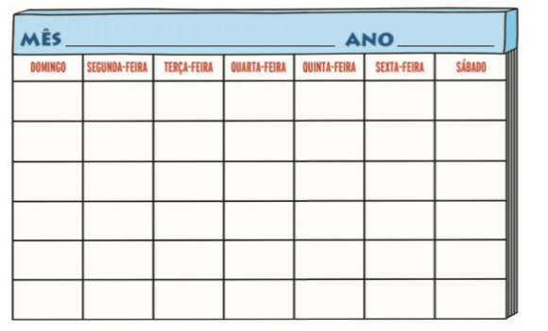
- COMPLETE O CALENDÁRIO DE JUNHO.

TÉRMINO:

BrasilEscola (texto adaptado)

